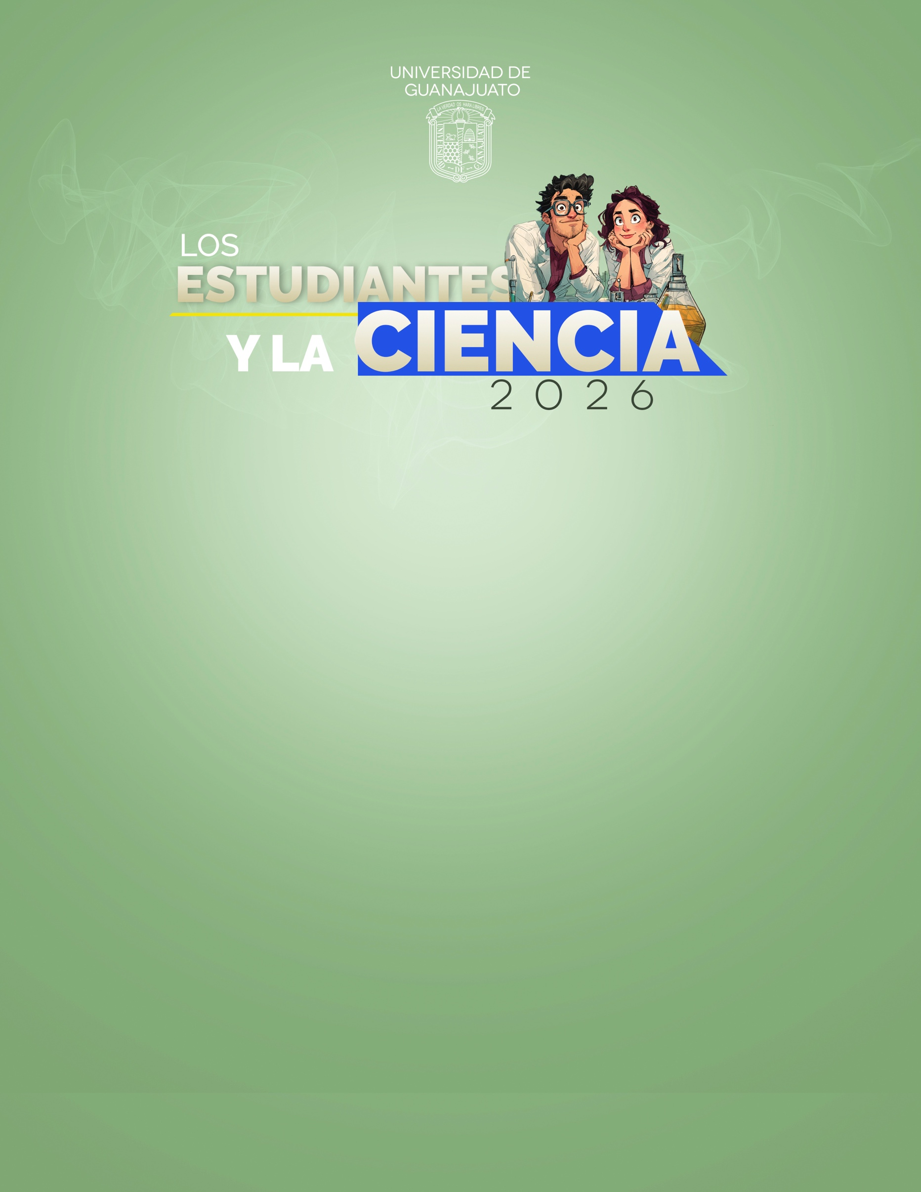

FORMATO DE SOLICITUD DE PARTICIPACIÓN

Para participar en el proyecto “los estudiantes y la ciencia”, envía un correo a ay.caldera@ugto.mx con la siguiente información:
- Nombre completo

- Correo electrónico y teléfono de contacto

- Nombre del programa educativo que cursas (nivel medio superior, licenciatura o posgrado)

- Campus al que perteneces

- Título de la charla

- Breve resumen del tema

- Curriculum vitae resumido
Contacto:

Para cualquier duda o información adicional, puedes comunicarte con nosotros a través de ay.caldera@ugto.mx o al número telefónico 473 73 2 00 06, ext.1005
¡Esperamos contar con tu participación para seguir promoviendo la ciencia entre estudiantes y la comunidad en general!

